Répertoire graphique

Je sais tracer : date Je sais nommer :

Le point | Trait debout (vertical) | Trait couché (horizontal) | 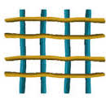  Le quadrillage | Le créneau
Le trait penché (oblique) | Les dents de crocodiles (lignes brisées) | La croix | 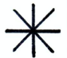  L’étoile | Le cercle
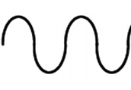  Les vagues | La spirale | Le pont | La coupe | 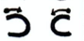  Les écailles
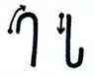  La canne | Boucle | 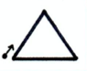  Le triangle | Le carré | 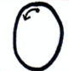  L’ovale
Pour les parents :
L’apprentissage du graphisme prépare l’accès à l’écriture en développant les compétences de perception (discriminer les formes et leur organisation), les compétences motrices (tenir un crayon, diriger son geste, maîtriser le freinage), les compétences cognitives (analyse, comparaison, mémorisation, régulation).

